

**BỘ THÔNG TIN VÀ TRUYỀN THÔNG**

**HỌC VIỆN CÔNG NGHỆ BƯU CHÍNH VIỄN THÔNG**

**-------*-------*-------**



**BÁO CÁO BÀI TẬP CUỐI KỲ**

**MÔN: KINH TẾ LƯỢNG**

**Chủ đề: Nghiên cứu sự ảnh hưởng của các chỉ số kinh tế đến sự lạm phát của một số quốc gia trên thế giới**

**Giảng viên: Đặng Phong Nguyên**

**Tên sinh viên: Nguyễn Quốc Anh**

**Mã sinh viên: B21DCTC019**

**Hà Nội, 2024**

**MỤC LỤC**

**I. LÝ DO CHỌN ĐỀ TÀI. 2**

**II. TỔNG QUAN NGHIÊN CỨU 3**

**III. ĐỐI TƯỢNG NGHIÊN CỨU VÀ PHẠM VI NGHIÊN CỨU. 4**

1. Đối tượng nghiên cứu. 4

2. Phạm vi nghiên cứu. 5

**IV. CÁC BIẾN CỦA BÀI TOÁN. 5**

1. Biến phụ thuộc. 5

2. Biến độc lập. 5

3. Dữ liệu nghiên cứu. 5

**V. XÂY DỰNG MÔ HÌNH. 6**

1. Kiểm tra. 6

2. Đề xuất mô hình và chạy mô hình. 10

2.1. Mô hình OLS. 10

2.2. Mô hình FEM. 12

2.3. Mô hình REM. 13

2.4. Chạy kiểm định Hausman. 14

2.5. Chạy mô hình GLS để khắc phục khuyết tật của mô hình REM. 14

**VI. KẾT LUẬN VÀ ĐÁNH GIÁ. 15**

# LÝ DO CHỌN ĐỀ TÀI.

Trong bối cảnh kinh tế toàn cầu phức tạp và biến động, hiểu rõ những yếu tố ảnh hưởng đến lạm phát trở nên cực kỳ quan trọng. Em chọn chủ đề phân tích sự ảnh hưởng của các yếu tố như chỉ số giá tiêu dùng, tăng trưởng GDP, tỷ lệ thất nghiệp và tỷ lệ gia tăng dân số gây ảnh hưởng thế nào đến sự lạm phát vì đây là những biến số kinh tế quan trọng, ảnh hưởng trực tiếp đến đời sống người dân và sự ổn định kinh tế.

Chỉ số giá tiêu dùng (CPI) đo lường sự thay đổi trong giá cả của một giỏ hàng hóa và dịch vụ tiêu dùng cố định theo thời gian. CPI là thước đo chính xác của lạm phát, cho thấy mức độ tăng giá mà người tiêu dùng phải đối mặt. Khi CPI tăng, điều này phản ánh lạm phát gia tăng, làm giảm sức mua của đồng tiền, gây áp lực lên chi tiêu của các hộ gia đình và doanh nghiệp. Các quốc gia phải theo dõi CPI để điều chỉnh chính sách tiền tệ, kiểm soát lạm phát và duy trì ổn định kinh tế.

Tăng trưởng GDP (GDP Growth) là một chỉ số quan trọng phản ánh sự phát triển kinh tế của một quốc gia. Khi GDP tăng trưởng mạnh, nhu cầu tiêu dùng và đầu tư tăng lên, tạo ra áp lực lên giá cả hàng hóa và dịch vụ, dẫn đến lạm phát. Tuy nhiên, nếu tăng trưởng GDP đi kèm với cải thiện năng suất và hiệu quả sản xuất, áp lực lạm phát có thể được giảm thiểu. Ngược lại, khi GDP suy giảm, chi tiêu tiêu dùng và đầu tư giảm, có thể dẫn đến giảm phát, tức là CPI giảm. Các quốc gia cần điều chỉnh chính sách kinh tế để cân bằng giữa tăng trưởng và kiểm soát lạm phát.

Tỷ lệ thất nghiệp (Unemployment Rate) là một chỉ số phản ánh tình trạng của thị trường lao động. Khi tỷ lệ thất nghiệp cao, có nhiều người không có việc làm, thu nhập giảm, dẫn đến nhu cầu tiêu dùng giảm và giảm áp lực lạm phát. Tuy nhiên, khi tỷ lệ thất nghiệp giảm quá mạnh, thị trường lao động trở nên thắt chặt, tiền lương tăng nhanh, làm tăng chi phí sản xuất và giá cả hàng hóa, dịch vụ, dẫn đến lạm phát. Do đó, các quốc gia cần duy trì một tỷ lệ thất nghiệp hợp lý để ổn định giá cả và lạm phát.

Tỷ lệ gia tăng dân số (PPL Growth) cũng có ảnh hưởng quan trọng đến lạm phát. Sự gia tăng dân số nhanh chóng tạo ra nhu cầu cao hơn đối với hàng hóa và dịch vụ, gây áp lực tăng giá. Đặc biệt, ở các quốc gia đang phát triển với dân số trẻ và tỷ lệ gia tăng dân số cao, nhu cầu về thực phẩm, nhà ở, giáo dục và y tế tăng mạnh có thể dẫn đến lạm phát. Ngược lại, ở các quốc gia có tỷ lệ gia tăng dân số thấp hoặc âm, như Nhật Bản, nhu cầu tiêu dùng có xu hướng giảm, làm giảm áp lực lạm phát. Việc quản lý dân số và các chính sách liên quan đến việc làm và dịch vụ công cộng là rất quan trọng để kiểm soát lạm phát.

Nghiên cứu các yếu tố này giúp hiểu rõ hơn cơ chế hoạt động của lạm phát, từ đó đưa ra các chính sách kinh tế phù hợp để ổn định giá cả và thúc đẩy tăng trưởng bền vững. Việc phân tích này không chỉ làm sáng tỏ mối quan hệ phức tạp giữa các biến số kinh tế mà còn cung cấp cái nhìn toàn diện về cách điều hành chính sách hiệu quả.

# TỔNG QUAN NGHIÊN CỨU

Nghiên cứu này được thực hiện nhằm phân tích mối quan hệ giữa các chỉ số kinh tế như Tăng trưởng GDP (GDP Growth), Tỷ lệ thất nghiệp (Unemployment Rate) và Tỷ lệ gia tăng dân số tới với Chỉ số giá tiêu dùng (CPI). Tăng trưởng GDP, tỷ lệ thất nghiệp, tỷ lệ gia tăng dân số và CPI đều có thể góp phần ảnh hưởng vào lạm phát. Sự tăng cao của mỗi chỉ số có thể tạo áp lực lên giá cả và dẫn đến lạm phát, tuy nhiên, tác động chính xác sẽ phụ thuộc vào bối cảnh kinh tế cụ thể. Để đạt được mục tiêu này, dữ liệu từ 6 quốc gia, bao gồm Việt Nam, Trung Quốc, Tây Ban Nha, Pháp, Ý và Nhật Bản đã được thu thập và phân tích. Thông qua việc áp dụng các phương pháp phân tích kinh tế lượng, bài nghiên cứu sẽ cung cấp những kết quả và nhận định cụ thể về mức độ ảnh hưởng của các chỉ số Tăng trưởng GDP (GDP Growth), Tỷ lệ thất nghiệp (Unemployment Rate) và Tỷ lệ gia tăng dân số (PPL Growth) đến với Chỉ số giá tiêu dùng (CPI) của các quốc gia này. Những phát hiện từ nghiên cứu này không chỉ có ý nghĩa lý thuyết mà còn mang lại giá trị thực tiễn, hỗ trợ các nhà quản lý và nhà đầu tư trong việc tối ưu hóa chiến lược tài chính và ra quyết định sáng suốt.

# ĐỐI TƯỢNG NGHIÊN CỨU VÀ PHẠM VI NGHIÊN CỨU.

## Đối tượng nghiên cứu.

Nhân tố ảnh hưởng đến tình hình lạm phát của một số quốc gia trên thế giới:

* **Tăng trưởng GDP (GDP Growth):** Đây là một phản ánh của sức khỏe toàn diện của nền kinh tế. Một tăng trưởng GDP tích cực thường đi đôi với tăng trưởng việc làm và tăng thu nhập. Nó thường được sử dụng để đánh giá hiệu suất kinh tế của một quốc gia và đo lường khả năng mở rộng của nền kinh tế đó.
* **Tỷ lệ thất nghiệp (Unemployment Rate):** Đây là một chỉ số quan trọng để đo lường sự cân bằng trên thị trường lao động. Mức thất nghiệp cao thường gây ra những vấn đề kinh tế và xã hội nghiêm trọng, trong khi mức thấp có thể gợi ý về một thị trường lao động mạnh mẽ.
* **Tỷ lệ gia tăng dân số (PPL Growth):** Sự gia tăng dân số có thể tạo ra áp lực đối với cơ sở hạ tầng, nguồn lực và thị trường lao động. Nếu quốc gia không thể cung ứng đủ việc làm và nguồn lực cho dân số tăng, có thể gây ra các vấn đề về thất nghiệp và lạm phát.
* **Chỉ số giá tiêu dùng (CPI):** CPI đo lường sự thay đổi trong giá cả của một loạt các mặt hàng và dịch vụ tiêu dùng, bao gồm thực phẩm, vật liệu xây dựng, dịch vụ y tế, và nhiên liệu. Sự tăng giảm của CPI có thể ảnh hưởng đến năng lực mua của người tiêu dùng và sức khỏe tổng thể của nền kinh tế.

## Phạm vi nghiên cứu.

* Phạm vi không gian: 6 quốc gia bao gồm Việt Nam, Trung Quốc, Tây Ban Nha, Pháp, Ý và Nhật Bản.
* Phạm vi thời gian: từ năm 2000 đến năm 2022.

# CÁC BIẾN CỦA BÀI TOÁN.

## Biến phụ thuộc.

Chỉ số giá tiêu dùng (CPI):

**CPI=(Giá trị giỏ hàng hàng hóa và dịch vụ tại thời điểm hiện tại/Giá trị giỏ hàng hàng hóa và dịch vụ tại thời điểm cơ sở)*100**

## Biến độc lập.

|  |  |  |
| --- | --- | --- |
| **Biến** | Tên | Kí hiệu |
| X1 | Tăng trưởng GDP | GDPGrowth |
| X2 | Tỷ lệ gia tăng dân số | UnemploymentRate |
| X3 | Tỷ lệ gia tăng dân số | PPLGrowth |

## Dữ liệu nghiên cứu.

Các dữ liệu về Chỉ số giá tiêu dùng, Tăng trưởng GDP, Tỷ lệ thất nghiệp và Tỷ lệ gia tăng dân số của 6 quốc gia Việt Nam, Trung Quốc, Tây Ban Nha, Pháp, Ý, Nhật Bản đều được lấy trên trang web TheWorldBank, đảm bảo đủ giá trị và uy tín để nghiên cứu và phân tích.

# XÂY DỰNG MÔ HÌNH.

## Kiểm tra.

* **Kiểm tra tính dừng của CPI:**

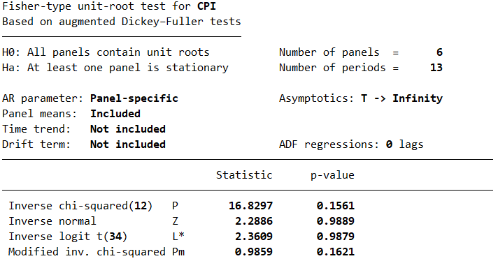

**Bốn giá trị p-value đều lớn hơn 0,05 nên CPI không có tính dừng.**

* **Kiểm tra tính dừng của GDPGrowth:**

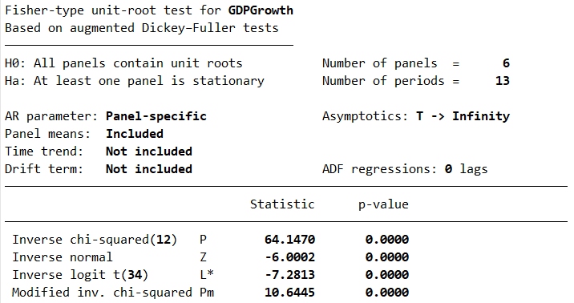

**Bốn giá trị p-value đều nhỏ hơn 0,05 nên GDPGrowth có tính dừng.**

* **Kiểm tra tính dừng của UnemploymentRate:**

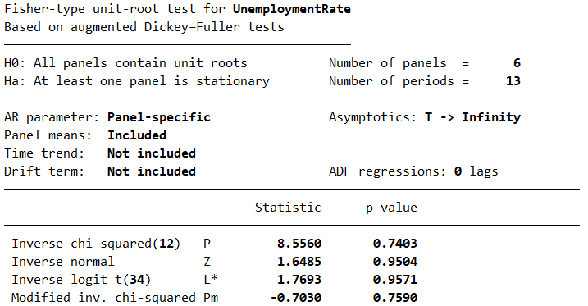

**Bốn giá trị p-value đều lớn hơn 0,05 nên UnemploymentRate không có tính dừng.**

* **Kiểm tra tính dừng của PPLGrowth:**

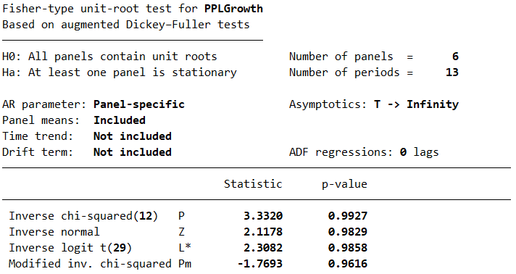

**Bốn giá trị của p-value đều lớn hơn 0,05 nên PPLGrowth không có tính dừng.**

Vì CPI, UnemploymentRate, PPLGrowth không có tính dừng nên ta sử dụng sai phân của 3 biến này bằng cách tạo sai phân dCPI, dUnemploymentRate, dPPLGrowth đồng thời do tạo sai phân nên phải xóa đi những dữ liệu trống do không có sai phân. Kiểm tra tính dừng thêm một lần nữa:

* **Kiểm tra tính dừng của dCPI:**

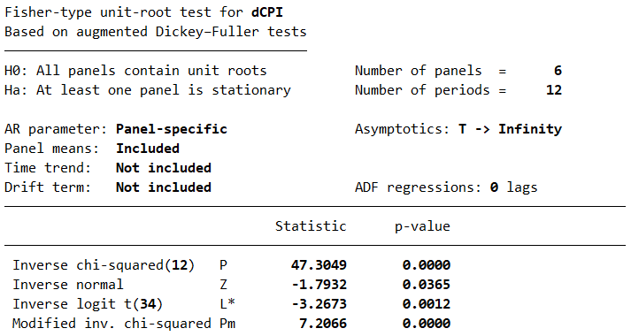

**Bốn giá trị p-value đều nhỏ hơn 0,05 nên dCPI có tính dừng.**

* **Kiểm tra tính dừng của GDPGrowth:**

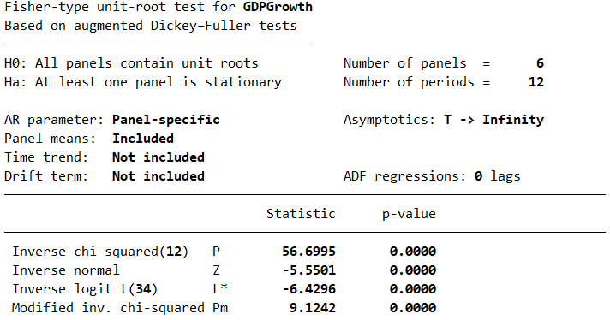

**Bốn giá trị p-value đều nhỏ hơn 0,05 nên GDPGrowth có tính dừng**

* **Kiểm tra tính dừng của dUnemployment:**

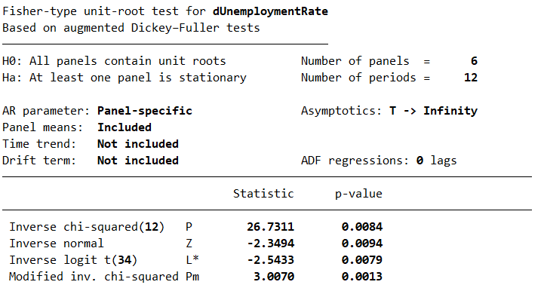

**Bốn giá trị p-value đều nhỏ hơn 0,05 nên dUnemployment có tính dừng.**

* **Kiểm tra tính dừng của dPPLGrowth:**

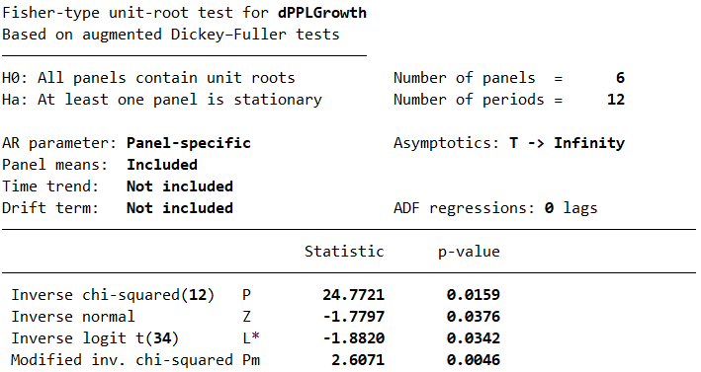

**Bốn giá trị p-value đều nhỏ hơn 0,05 nên dPPLGrowth có tính dừng.**

Bằng việc đổi ba biến CPI, UnemploymentRate, PPLGrowth sang sai phân bậc một, dữ liệu bây giờ đã đảm bảo tính đúng.

## Đề xuất mô hình và chạy mô hình.

### 2.1. Mô hình OLS.

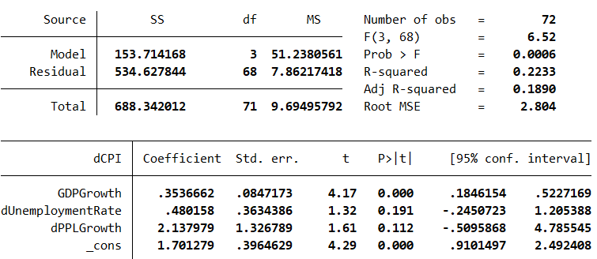

Ta thu được mô hình hồi quy mẫu sau:

***dCPI = 1,701 + 0,353*GDPGrowth+ 0.480*dUnemploymentRate + 2,138*dPPLGrowth + ei***

* Trong số 3 biến được chọn, biến GDPGrowth có ý nghĩa về mặt thống kê ở mức 5% với hệ số p-value < 0.05.
* Hệ số R-Squared = 0.2233 (22,33% biến phụ thuộc được giải thích bởi biến độc lập), với chủ đề nghiên cứu trong bài là một chủ đề thuộc lĩnh vực kinh tế, đây là mức có thể chấp nhận được đối với mô hình có ý nghĩa đánh giá. Nhìn chung, ta có thể thấy mô hình hồi quy này khá đẹp.
* **Kiểm định.**
* **Ramsey RESET:**

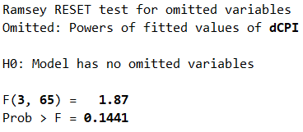

Hệ số p-value lớn hơn 0.05 cho thấy rằng chúng ta có đủ bằng chứng để bác bỏ giả thuyết thay thế và chấp nhận giả thuyết H0, là mô hình không có biến bị bỏ sót.

* **Đa cộng tuyến:**

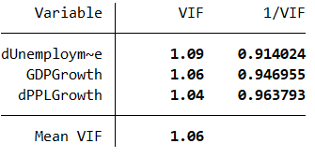

Kết quả kiểm tra cho thấy các giá trị VIF của các biến trong mô hình đều dưới ngưỡng 10, chỉ ra rằng không có đa cộng tuyến nghiêm trọng trong mô hình và Mean VIF là 1.06 cho thấy rằng các biến giải thích không có mối liên hệ quá chặt chẽ với nhau, và do đó không gây ra vấn đề về đa cộng tuyến.

* **Phương sai sai số thay đổi:**

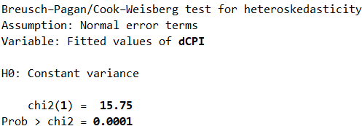

P-value nhỏ hơn mức 0.05, ta bác bỏ giả thuyết không H0, kết luận rằng mô hình có hiện tượng phương sai thay đổi.

### 2.2. Mô hình FEM.

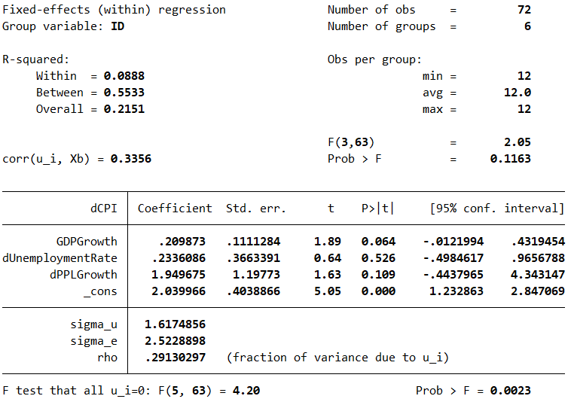

* **Mô hình cho ra chỉ số p-value = 0.0023 < 0.05, nên ta sử dụng mô hình FEM hoặc REM.**
* **Kiểm định phương sai sai số thay đổi:**

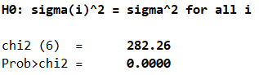

**Với giá trị Prob>chi2 = 0.0000 < 0.05, bác bỏ giả thuyết phương sai sai số không đổi, tức là mô hình FEM có phương sai sai số thay đổi.**

### 2.3. Mô hình REM.

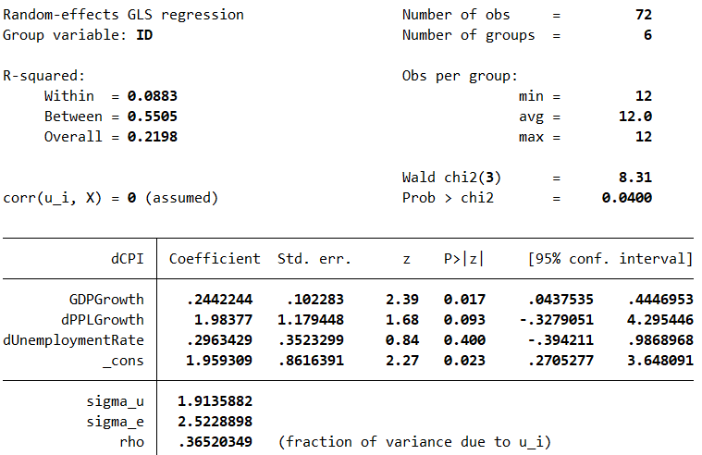

* **Kiểm định phương sai sai số thay đổi:**

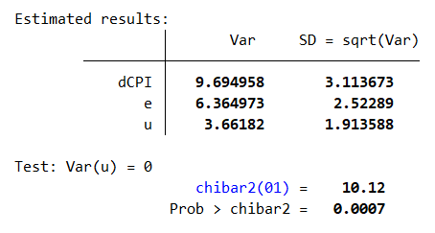

**Với giá trị Prob > chibar2 = 0.0007 <0.05, bác bỏ giả thuyết phương sai sai số không đổi, tức là mô hình REM có phương sai sai số thay đổi.**

### 2.4. Chạy kiểm định Hausman.

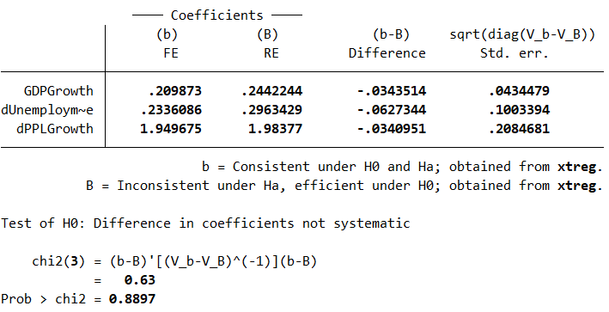

* **Với giá trị Prob > chi2 = 0.8897 >0.05, ta lựa chọn mô hình REM.**
* **Kiểm định tự tương quan:**

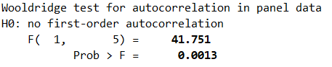

* **Với giá trị Prob > F = 0.0013 < 0.05, mô hình REM có tự tương quan.**

### 2.5. Chạy mô hình GLS để khắc phục khuyết tật của mô hình REM.

Từ kết quả trên ta thu được mô hình hồi quy mẫu:

***dCPI = 1.634 + 0.329*GDPGrowth + 0.35*dUnemploymentRate + 2.262*dPPLGrowth + ei***

* Trong các biến trên, ta thấy:
* Biến GDPGrowth có ý nghĩa thống kê ở mức 1% (p-value < 0.01), cho thấy rằng tăng trưởng GDP có ảnh hưởng tích cực và có ý nghĩa đến sự thay đổi chỉ số giá tiêu dùng (CPI). Cụ thể, khi tăng trưởng GDP tăng 1 đơn vị, dCPI tăng 0.2962 đơn vị.
* Biến dUnemploymentRate không có ý nghĩa thống kê (p-value > 0.05), cho thấy không có bằng chứng rõ ràng rằng tăng trưởng tỷ lệ thất nghiệp ảnh hưởng đến dCPI trong ngắn hạn.
* Biến dPPLGrowth có mức ý nghĩa thống kê 10% (p-value < 0.10), cho thấy rằng tăng trưởng dân số trong ngắn hạn có ảnh hưởng tích cực và gần như có ý nghĩa đến dCPI. Tuy nhiên, mức ý nghĩa không cao lắm (p-value = 0.094).

Mô hình GLS đã giúp cải thiện ước lượng các hệ số và sai số chuẩn, làm cho các kiểm định thống kê trở nên tin cậy hơn so với mô hình REM.

# KẾT LUẬN VÀ ĐÁNH GIÁ.

Nghiên cứu đã chỉ ra rằng tăng trưởng GDP và tỷ lệ gia tăng dân số là hai yếu tố quan trọng ảnh hưởng đến chỉ số giá tiêu dùng (CPI) của 6 quốc gia. Trong khi tăng trưởng GDP có tác động mạnh mẽ và rõ ràng, tỷ lệ gia tăng dân số cũng ảnh hưởng nhưng cần được hỗ trợ bởi các chính sách kế hoạch hóa gia đình, giáo dục, y tế, và các chính sách hỗ trợ hộ gia đình để đạt hiệu quả tối ưu. Ngược lại, tỷ lệ thất nghiệp không chứng minh được tác động đáng kể đến CPI, cho thấy cần có cái nhìn sâu sắc hơn hoặc sử dụng các mô hình khác để hiểu rõ hơn mối quan hệ này.

Tăng trưởng GDP là biến duy nhất có ý nghĩa thống kê cao trong mô hình này, nghĩa là khi tỷ lệ tăng trưởng GDP của quốc gia tăng, CPI cũng có xu hướng tăng theo. Điều này phản ánh rằng khi GDP tăng, nhu cầu tiêu dùng và đầu tư cũng tăng, gây áp lực lên giá cả hàng hóa và dịch vụ, từ đó làm tăng lạm phát. Việt Nam và Trung Quốc là những quốc gia đang phát triển với tốc độ tăng trưởng GDP cao, và sự tăng trưởng mạnh mẽ có thể dẫn đến lạm phát nếu không có biện pháp kiểm soát. Do đó, cần chú trọng cải thiện năng suất và hiệu quả sản xuất để giảm áp lực lạm phát. Đối với Tây Ban Nha, Pháp, Ý và Nhật Bản, dù nền kinh tế phát triển ổn định hơn, tăng trưởng GDP vẫn có thể dẫn đến lạm phát. Chính sách kinh tế cần tập trung vào việc duy trì cân bằng giữa tăng trưởng và kiểm soát lạm phát.

Tỷ lệ gia tăng dân số cũng có mối quan hệ với CPI, mặc dù mức độ chắc chắn thấp hơn so với tăng trưởng GDP. Điều này có nghĩa là khi tỷ lệ gia tăng dân số tăng, CPI có xu hướng tăng, nhưng mức độ ảnh hưởng không mạnh và chắc chắn như tăng trưởng GDP. Điều này gợi ý rằng sự tăng lên của CPI có thể được hỗ trợ bởi một tỷ lệ gia tăng dân số lớn và hiệu quả, nhưng cần có các chính sách và biện pháp để tối ưu hóa đóng góp của tỷ lệ này. Với các quốc gia như Việt Nam và Trung Quốc có dân số trẻ và tỷ lệ gia tăng dân số cao, cần có chính sách quản lý dân số và phát triển cơ sở hạ tầng để đáp ứng nhu cầu tăng cao, đồng thời kiểm soát lạm phát. Đối với Nhật Bản với tỷ lệ gia tăng dân số thấp, cần có những chính sách thúc đẩy tiêu dùng và đầu tư để duy trì ổn định kinh tế.

Tỷ lệ thất nghiệp không có tác động đáng kể đến CPI theo kết quả mô hình, cho thấy không có bằng chứng rõ ràng rằng tỷ lệ thất nghiệp ảnh hưởng đến CPI trong các quốc gia được nghiên cứu. Tuy nhiên, tỷ lệ thất nghiệp vẫn là yếu tố quan trọng cần theo dõi, vì nó có thể ảnh hưởng gián tiếp đến lạm phát thông qua các yếu tố như tiền lương và sức mua. Do đó, cần có biện pháp duy trì tỷ lệ thất nghiệp ở mức hợp lý để đảm bảo ổn định thị trường lao động và kinh tế, đồng thời kết hợp với các chính sách tiền tệ và tài khóa phù hợp để kiểm soát lạm phát hiệu quả.